PROPÓSITO
El Plan de Employee Stock Purchase Plan (ESPP) de Mister Car Wash, Inc. le permite a los empleados autorizar deducciones de nómina con el propósito de comprar acciones ordinarias de Mister. Este documento describe el proceso de inscripción en el ESPP de Mister.

PROCEDIMIENTO
- Vaya a la siguiente página web: etrade.com/enroll
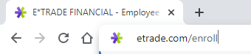
- En la pantalla de inicio de sesión, complete los campos de acuerdo con el siguiente ejemplo. Tenga en cuenta que deberá ingresar su número de identificación de empleado de 7 dígitos como su " Employee ID ". Una vez que haya ingresado todos los campos, incluido el campo de coincidencia de caracteres, haga clic en “Continue (Continuar)”.
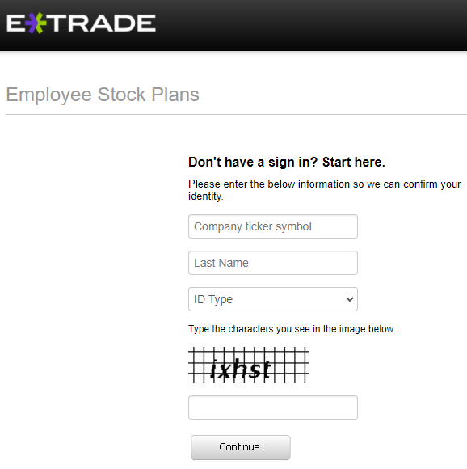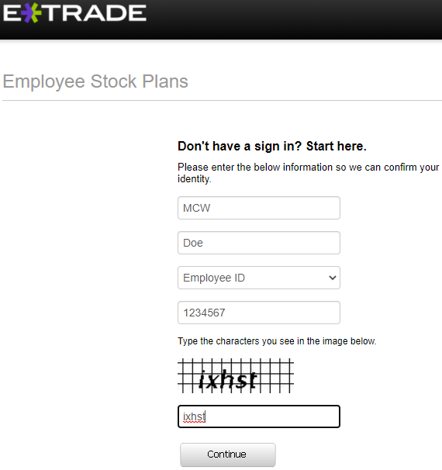

- Seleccione una pregunta de seguridad e ingrese su respuesta. Asegúrese de recordar su respuesta para futuros inicios de sesión.
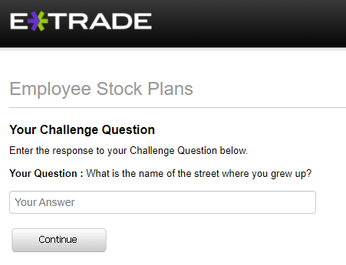
- En la siguiente pantalla, haga clic en " Change Enrollment (Cambiar inscripción)".
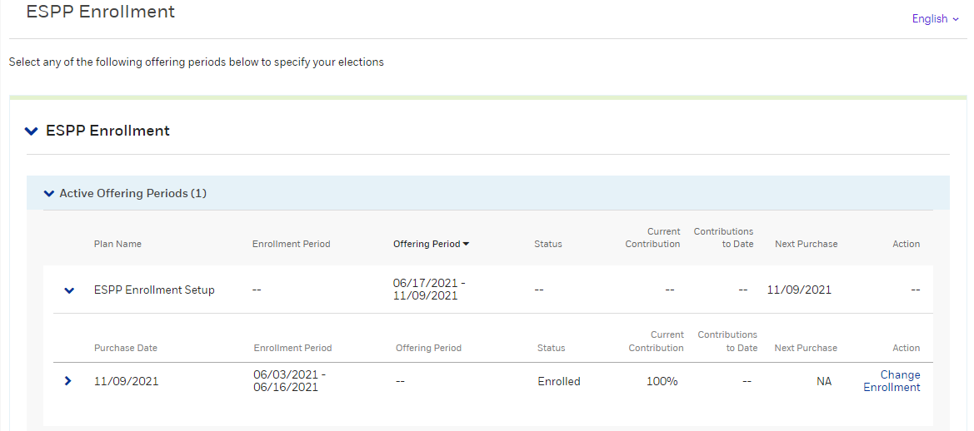

- Haga lo siguiente en la próxima pantalla:
- Primero, cambie “Set per pay period contribution percentage to (Establecer el porcentaje de contribución por período de pago a)” de 100 (el valor predeterminado) al porcentaje de contribución que se siente cómodo reteniendo de cada cheque de pago. Tenga en cuenta que debe seleccionar un número entero (sin decimales) entre 1 y 20.
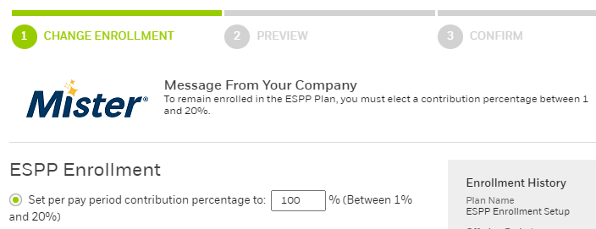
Between 1 and 20
- Haga clic en “Mister Car Wash Prospectus for ESPP” y lea el prospecto.
- Una vez que haya hecho lo anterior, haga clic en " Continue (Continuar)".

- En la pantalla de vista previa, haga clic en " Send my confirmation to a different email address (Enviar mi confirmación a un correo electrónico diferente)" e ingrese el correo electrónico preferido.
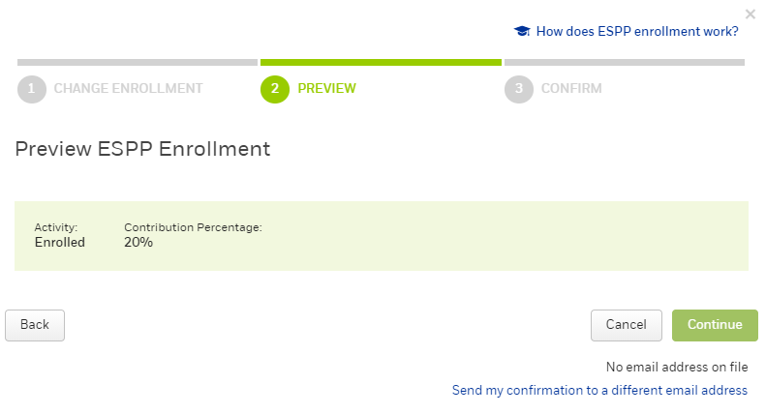
- Haga clic en " Continue (Continuar)" para continuar con su elección.
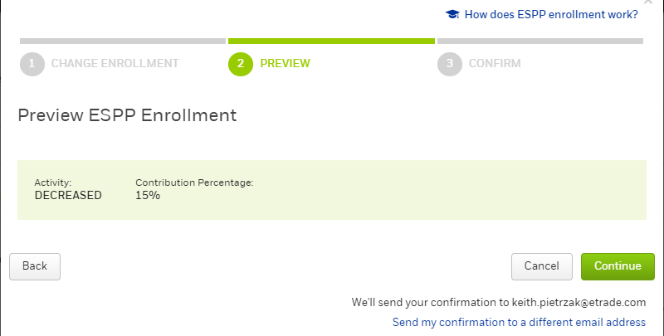

- Verá una pantalla de confirmación. Haga clic en " Done (Listo)".
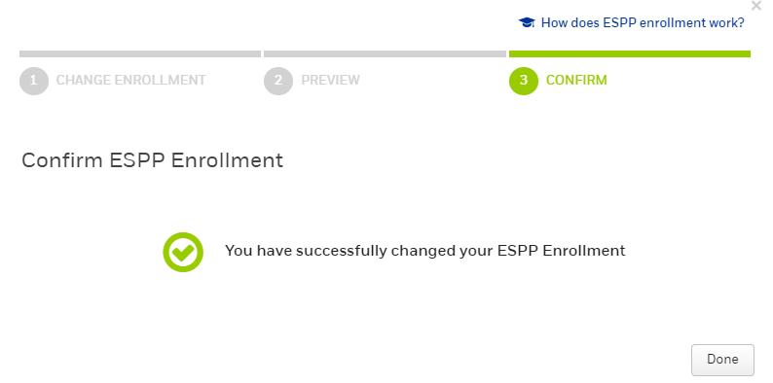
- Volverá a la pantalla de inscripción donde verá su nueva elección. Su inscripción está completa y puede cerrar la página.
Sus deducciones de nómina comenzarán en la primera fecha de pago después del 5 de Julio.
